

Lê atentamente o texto que se segue.
Educação Literária
Ficha/Questão de aula 2
Nome Ano Turma N.º
Texto narrativo – «A galinha», Vergílio Ferreira
 | A galinha
 | 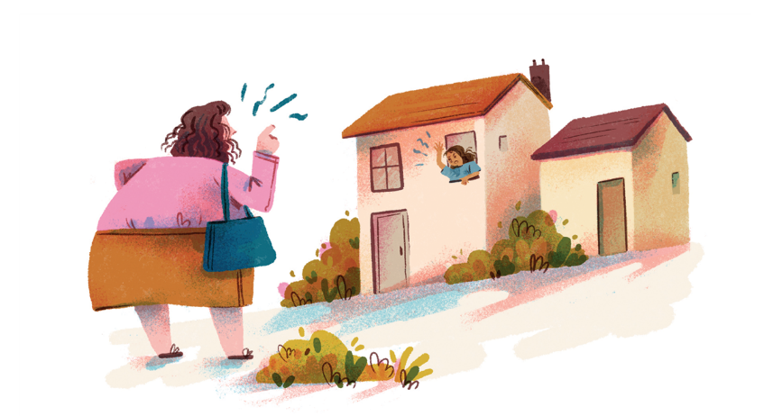
5  10  15  20  25  30 | Minha mãe trouxe, pois, as duas galinhas na carroça do António Capador, e a minha tia ficou.  E quando à tarde ela voltou da feira, foi logo buscar a sua. Minha mãe já a tinha ali, embrulhada  e tudo como minha tia a deixara, e deu-lha. Mas minha tia olhou a galinha de minha mãe, que já  estava exposta no aparador, e ao dar meia volta, quando se ia embora, não resistiu:  – Tu trocaste mas foi as galinhas.  Disse isto de costas, mas com firmeza, como quem se atira de cabeça. E minha mãe pasmou, de  mãos erguidas ao céu:  – Louvado e adorado seja o Santíssimo Nome de Jesus! Então eu toquei lá na galinha! Então  a galinha não está ainda conforme tu ma entregaste! Então tu não vês ainda o papel dobrado?  Então não estarás a ver o nó do fio?  Estavam só as duas e puderam desabafar.  – Trocaste, trocaste. Mas fica lá com a galinha, que não fico mais pobre por isso.  Minha mãe, cheia de compreensão cristã e de horror às trovoadas, ainda pensou em destrocar  tudo outra vez. Mas aquilo já ia tão para além do que Cristo previra, que bateu o pé:  – Pois fico com ela, não a quisesses trocar. Só tens gosto naquilo que é dos outros.  E daqui para a frente, disseram tudo. Minha tia saiu num vendaval, desceu as escadas ainda aos  berros, de modo que minha mãe teve de vir à janela dizer mais coisas. Minha tia foi indo pela rua  adiante, sempre aos gritos, e de vez em quando parava, voltando-se para trás para dizer uma ou  outra coisa em especial a minha mãe, que estava à janela e lhe ia também respondendo como podia.  Até que a rua acabou e minha mãe fechou a janela. E aí começou o meu pai, quando lá longe minha  tia lhe passou ao pé e meu pai lhe perguntou o que havia e ela lhe disse o que havia, chamando  mentirosa a minha mãe. Meu pai então disse:  – Mentirosa é você.  E começou a apresentar-lhe os factos comprovativos do que afirmara e que já tinha decerto enai-  pados de outras ocasiões, porque não se engasgava:  – Mentirosa é você e sempre o foi. Já quando você contou a história do Corneta, andou a dizer que…  – Mentiroso é você, como sua mulher. Uma vez na padaria a sua mulher disse que…  E daí foram recuando no tempo à procura das mentiras um do outro. Estavam já chegando à  infância, quando apareceu o meu tio. Minha tia passou-lhe a palavra e começou ele. Mas como a  coisa agora era entre homens, meu tio cerrou os punhos e disse:  – Eu mato-o, eu mato-o.  Meu pai, que já devia estar cansado, ficou quieto, à espera que ele o matasse. E como ficou quieto,  meu tio recuou uns passos, tapou os olhos com um braço e disse outra vez:  – Foge da minha vista que eu mato-te.
 | Vergílio Ferreira, «A galinha», in Contos, Venda Nova, Bertrand Editora, 1998, pp. 165-166.
1. Numera as frases de 1 a 6, de acordo com a ordem pela qual as ideias surgem no texto.
15 Pontos
(A) A tia encontrou o pai do narrador e, ao relatar-lhe o que acontecera, chamou mentirosa à mãe.

(B) A mãe do narrador trouxe as duas galinhas para casa e deixou a da tia embrulhada como viera da feira.

(C) O tio ameaça o pai de morte e fica à espera que ele fuja.

(D) A confusão que a tia armou a propósito das galinhas deu origem a uma discussão que começou em casa e se estendeu à rua.

(E) O pai do narrador aproveitou a oportunidade para confrontar a tia com atitudes que esta to-mara no passado.

(F) Entretanto, chegou o tio do narrador e a discussão passou a ser entre os dois homens.
15 Pontos

2. Seleciona a opção que melhor caracteriza o conflito relatado no texto.
(A) Duas mulheres discutem por um motivo fútil e procuram o apoio dos respetivos maridos para resolverem as suas divergências.

(B) Duas mulheres iniciam uma discussão que começa em casa de uma delas, continua na rua e acaba por envolver outros elementos da família.

(C) Duas mulheres discutem por causa de um objeto que compraram na feira e que foi trocado à última da hora.

(D) Duas mulheres e dois homens, no regresso da feira onde compraram uma galinha, envolvem-
-se numa discussão com insultos e ameaças.

3. Identifica a acusação que deu origem à discussão que é relatada neste excerto textual e explicita o modo como é feita.
15 Pontos

20 Pontos
4. Tratando-se de um narrador participante, identifica a posição que assume face aos acontecimentos descritos, ilustrando com exemplo(s) do texto.

